Sessão Ordinária realizada no dia 22/09/2021

BOLETIM N.º 039-01/2021

----------------------------------------------- EXPEDIENTE ---------------------------------------------
PODER EXECUTIVO
Não enviou matérias novas para apreciação
*************************************************************************************************CORRESPONDÊNCIAS DE OUTRAS ORIGENS
CODEVAT – Encaminha Orientações sobre a Consulta Popular
AVAT - Convida para o primeiro Encontro presencial, que acontecerá no dia 25 de setembro, a partir das 8h e 30min, na Câmara de Doutor Ricardo
UVERGS – Convida para o Seminário Técnico de Gestão e Políticas Públicas, a realizar –se de 28 de setembro a 1º de outubro em Porto Alegre.
LICI EXPRESS LICITAÇÕES – Convida para 27º Curso Completo de Licitações com formação em Pregoeiro, a realizar-se de 06 a 08 de outubro, em Florianópolis/SC
*************************************************************************************************
LEGISLATIVO

Nenhum Vereador apresentou matérias
*****************************************************************************************
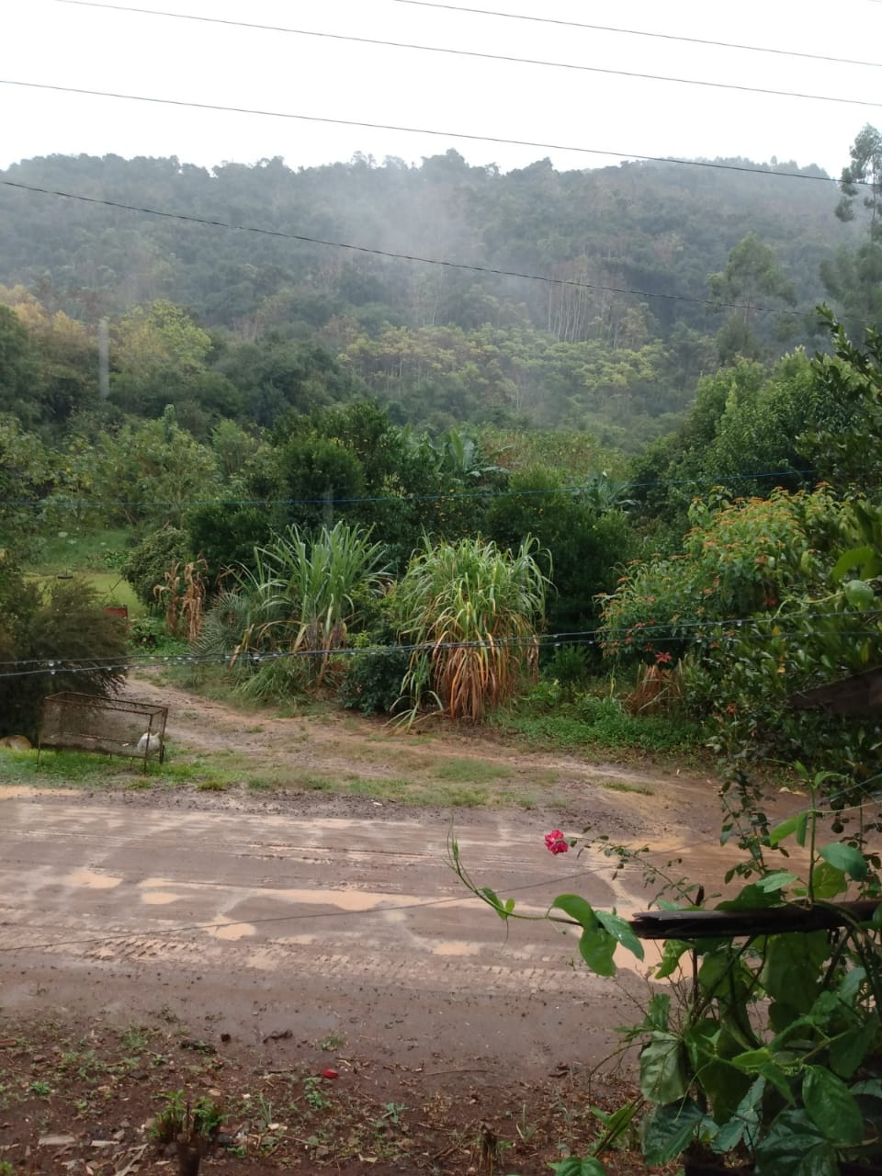
SALA DE SESSÕES MARCO LINO LUCIAN, dia 22 de setembro de 2021

